INSTITUCIÓN EDUCATIVA NORMAL SUPERIOR DE SINCELEJO
PROPUESTA DE FORMATO ÚNICO PARA EXPERIENCIAS SIGNIFICAATIVAS
Sincelejo, junio 10 de 2015
PARA: DOCENTES, DIRECTIVOS DOCENTES, ESTUDIANTES Y EQUIPOS DE LA I.E. NORMAL SUPERIOR DE SINCELEJO
DE: COORDINACIÓN DE INVESTIGACIÓN
ASUNTO: PASOS PARA INSCRIBIR, PRESENTAR E IMPLEMENTAR PROPUESTA DE INVESTIGACIÓN Y SU VINCULACIÓN COMO EXPERIENCIAS SIGNIFICATIVAS
I. INSCRIBIR LA PROPUESTA EN LA OFICINA DE INVESTIGACIÓN
a. Para esto se requiere el diligenciamiento del formato y su envío al correo electrónico: maritzatenoriot@gmail.com.

b. Carta institucional de presentación, firmada por el representante legal de la entidad o la unión temporal proponente.
c. Un ejemplar impreso de la propuesta completa y en medio magnético adjunto. Esto significa que todos los ítems del formulario deberán estar diligenciados.
d. Los investigadores que presentan la propuesta deben presentar además el respectivo artículo. Adicionalmente, los investigadores y coinvestigadores deben enviar la respectiva hoja de vida resumida según formato.

II. LA PROPUESTA
La propuesta es la única vía de comunicación que el proponente tiene con las instancias encargadas de la evaluación y la decisión final. Esta parte de la guía intenta apoyar al proponente en el cumplimiento riguroso de los requisitos básicos que debe cumplir la propuesta. Se recomienda que la propuesta en su contexto no exceda las 50 páginas, excluyendo los cuadros presupuestales y posibles anexos. De acuerdo con las instrucciones que se presentan a continuación se deben diligenciar los siguientes componentes: 1. INFORMACION GENERAL: Consignar en este formato los siguientes datos: Nombre de la Convocatoria, Título de la propuesta, Entidad(es) Proponente(s), financiación, duración

Nombre de la convocatoria:

Entidad (es) proponente(s)

Representante legal: | c.c. | De
Dirección | Teléfono | Fax
Nit | Email
Ciudad | Departamento
Lugar de ejecución de la propuesta:

Ciudad Departamento:

Duración:

Financiación
Valor solicitado:
Valor contrapartida:
Valor total de la propuesta:

Tema al cual se presenta la propuesta:

Nombres completos, direcciones electrónicas e instituciones de 5 investigadores expertos en el tema de su propuesta y que estén en capacidad de evaluar propuestas en esta temática (esto no significa que necesariamente sean los mismos que evalúen esta propuesta en particular):

2. RESUMEN DEL PROPUESTA: El resumen debe tener un máximo de 1000 palabras (dos hojas a espacio sencillo) y contener la información necesaria para darle al lector una idea precisa de la pertinencia y calidad de la propuesta, así como de sus objetivos, metodología y resultados esperados.
3. DESCRIPCION DE LA PROPUESTA:
1. ANTECEDENTES Y JUSTIFICACION
4. OBJETIVOS
4.1. Objetivo.
4.2. Objetivos específicos.
5. METODOLOGIA: Los informes parciales y el informe final del estudio deben demostrar que se han realizados las siguientes actividades:
6. ACTIVIDADES
7. PRODUCTOS ESPERADOS.
7.1. PRIMERA ENTREGA PARCIAL
7.2. SEGUNDA ENTREGA PARCIAL
7.3. INFORME FINAL
Este informe se entrega al final
7.3.1. Bases de datos. Entrega ordenada de todas las series empleadas y la información estadística, utilizadas en los cálculos respectivos, bien sea en Excel, SAS o Stata.
7.3.2. Encuestas y entrevistas directas. Entregar las bases de datos del ejercicio de campo realizado a los diversos agentes, al igual que los principales resultados.
7.4 Bibliografía sistematizada. De artículos, publicaciones y reportes utilizados.
7.5 Presentación final. Ante estamentos interesados
8. PRESUPUESTO Y FORMA DE PAGO.
9. PLAN DE TRABAJO Y CRONOGRAMA DE ACTIVIDADES. El Cronograma debe plantearse a l número de meses que dura la investigación. El Plan de Trabajo organiza los objetivos, las etapas, las actividades, las responsabilidades de cada integrante del equipo y los productos en concordancia con el cronograma establecido.
10 BIBLIOGRAFÍA: Relacionar únicamente la referida en el texto, ya sea en forma de pie de página o como ítem independiente.

11. RESULTADOS ESPERADOS
12. IMPACTOS ESPERADOS A PARTIR DEL USO DE LOS RESULTADOS.

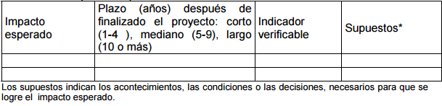

13. CONFORMACIÓN, EXPERIENCIA Y TRAYECTORIA DE LA ENTIDAD PROPONENTE O DEL GRUPO DE INVESTIGACIÓN PROPONENTE

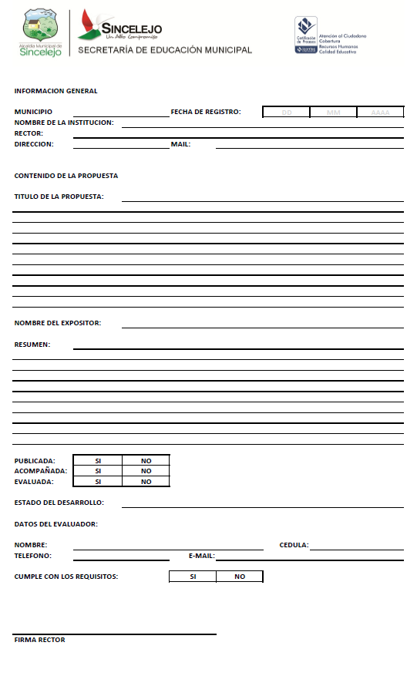
FORMATO DE PRESENTACIÓN QUE SE DEBE DILIGENCIAR PARA SU INSCRIPCIÓN ANTE LA SECRETARÍA DE EDUCACIÓN MUNICIPAL DE SINCELEJO

ANEXO: MODELO DE HOJA DE VIDA DE LOS INVESTIGADORES Y COINVETIGADORES

